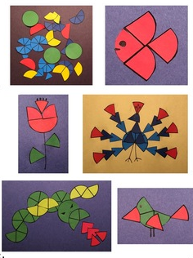
Проект „Домашният любимец на обикновената дроб“
Създай животно или растение от различни по цвят и големина части от кръга. Опиши използваните части като обикновени дроби.
Пример: Използвах …..(брой) от елемент с големина ….. $\left(\frac{1}{5}\right)$ част от кръга в цвят …..(червен).
Използвах …..(брой) от елемент с големина ….. $\left(\frac{1}{4}\right)$ част от кръга в цвят …..(син).
И т.н.

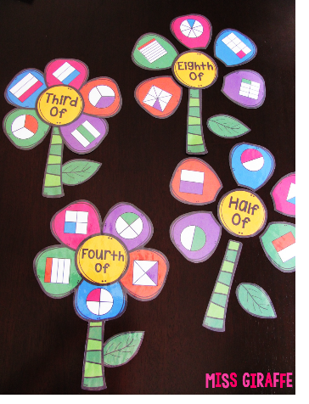
Проект „Градина от дроби“
Създай цветя от дроби. В тичинката запиши обикновената дроб, която ще изобразяваш. В листенцата начертай и оцвети съответните части на различни геометрични фигури, напр. кръг, квадрат, правоъгълник. Направи поне три различни цветя, т.е. изображенията на три различни обикновени дроби.

Проект „Домашният любимец на обикновената дроб“
Създай животно или растение от различни по цвят и големина части от кръга. Опиши използваните части като обикновени дроби.
Пример:
Използвах …..(брой) от елемент с големина ….. $\left(\frac{1}{5}\right)$ част от кръга в цвят …..(червен).
Използвах …..(брой) от елемент с големина ….. $\left(\frac{1}{4}\right)$ част от кръга в цвят …..(син).
И т.н.

Проект „Градина от дроби“
С ъздай цветя от дроби. В тичинката запиши обикновената дроб, която ще изобразяваш. В листенцата начертай и оцвети съответните части на различни геометрични фигури, напр. кръг, квадрат, правоъгълник. Направи поне три различни цветя, т.е. изображенията на три различни обикновени дроби.
Краен срок: 15. ХІ. 2020

